- 请描述接口应用的优点与不使用接口的缺点?
优点：
1. 统一设计标准；
2. 前后端开发相对独立；
3. 扩展性灵活；
4. 前后端都可以使用自己熟悉的技术；
缺点：
1. 研发标准不统一，团队磨合难度高
2. 研发周期长
3. 可扩展性差

- 请描述 RESTful 风格中 url 的组成部分，请求方法以及对应的响应状态码和响应数据
http://服务器地址:端口号[/项目名称/版本]/**资源**集合[/单个资源]
- http://:为我们HTTP协议的访问头标准
- 服务器地址：为我们项目服务器IP地址
- 端口号：为我们服务器内项目访问的指定编号
- [/项目名称/版本]：可选
- 资源：互联网-图片、音乐、视频、文本、数据

- GET（SELECT）：从服务器取出资源（一项或多项）。 代码：200；数据：返回资源对象的列表（数组）
- POST（CREATE）：在服务器新建一个资源。 200/201；数据：返回新生成的资源对象
- PUT（）：在服务器更新资源（客户端提供改变后的完整资源）。代码：200/201；数据：返回完整的资源对象
- DELETE（DELETE）：从服务器删除资源。代码：204；数据：返回为空

3、以下为学生管理系统中班级的新增功能接口，请根据此接口描述完成班级新增测试
班级-新增
1) 请求方法：POST
2) 请求地址：http://127.0.0.1:8000/api/departments/T02/classes/
(T02:为学院ID)
3) 请求JOSN报文：
4) 调用传入的json串如下（可新增多条，之间用,隔开）：
{
"data": [
{
"cls_id": "2018T01C015",
"cls_name": "2018级Test学院T10班",
"master_name": "Master15",
"slogan": "slogan15"
}
]
}

请求设置
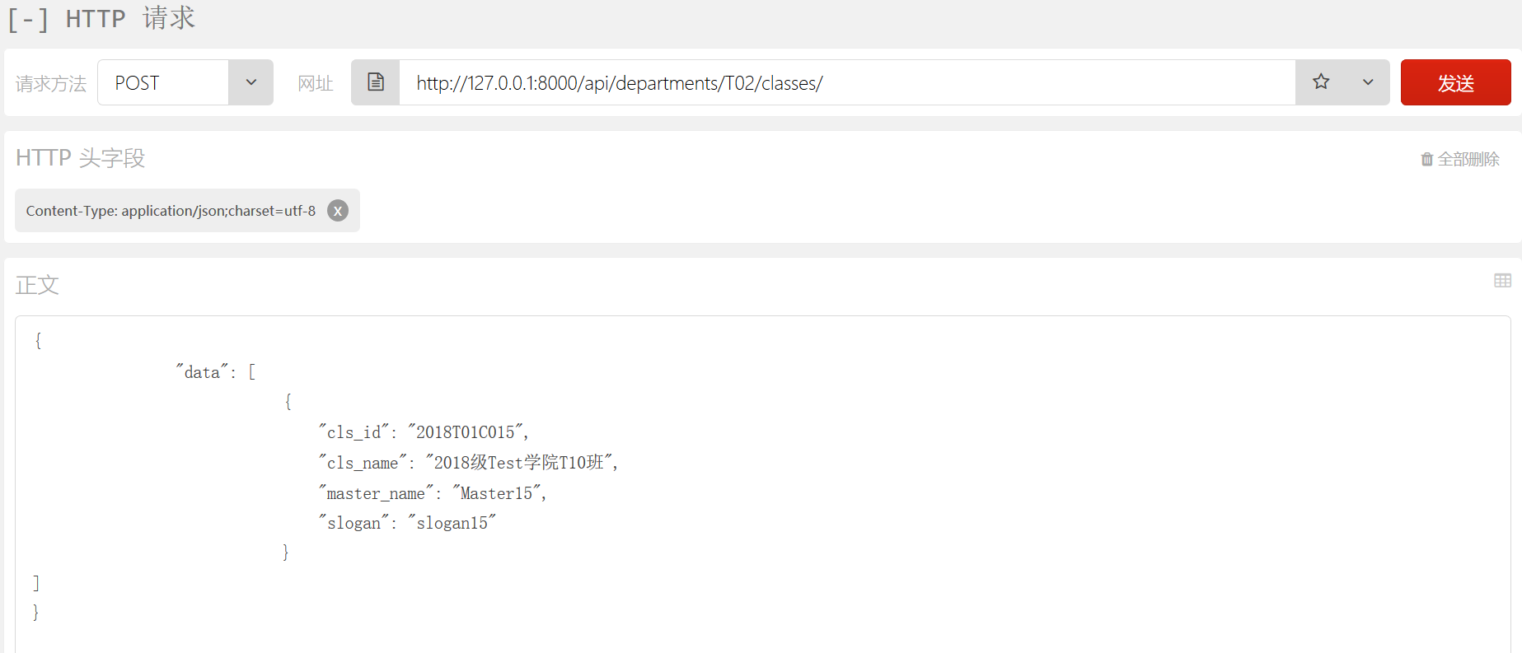
数据库
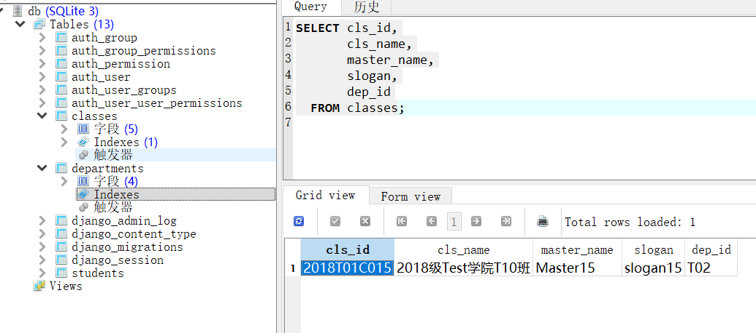
响应
